REQUERIMENTO Nº 474/2022

Informações e solicitações sobre o SAE - Serviço de Atendimento Especializado em Infectologia, localizado na Rua General Osório, nº 868, Bairro Hamburgo Velho, Novo Hamburgo – RS.

Requer-se, após os trâmites regimentais, que seja enviada cópia do presente requerimento ao Executivo, para que informe:
Atualmente o SAE está localizado na Rua General Osório, nº 868, Bairro Hamburgo Velho, Novo Hamburgo – RS, mas sabemos que existe o processo de reforma do antigo prédio PA, para a onde o SAE deve se transferir, a mesma reforma que ficou parada por um tempo e foi retomado esse ano novamente.
1- Como está a situação da licitação do local?
2- Existe alguma previsão de transferência do SAE para o novo endereço?
Solicitamos manutenção na estrutura do SAE onde se encontra várias necessidades de melhorias nas paredes, banheiros e forro do local.
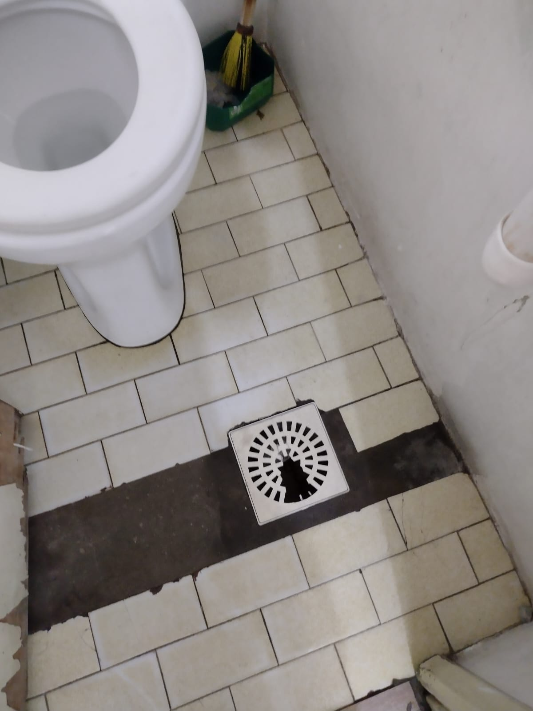
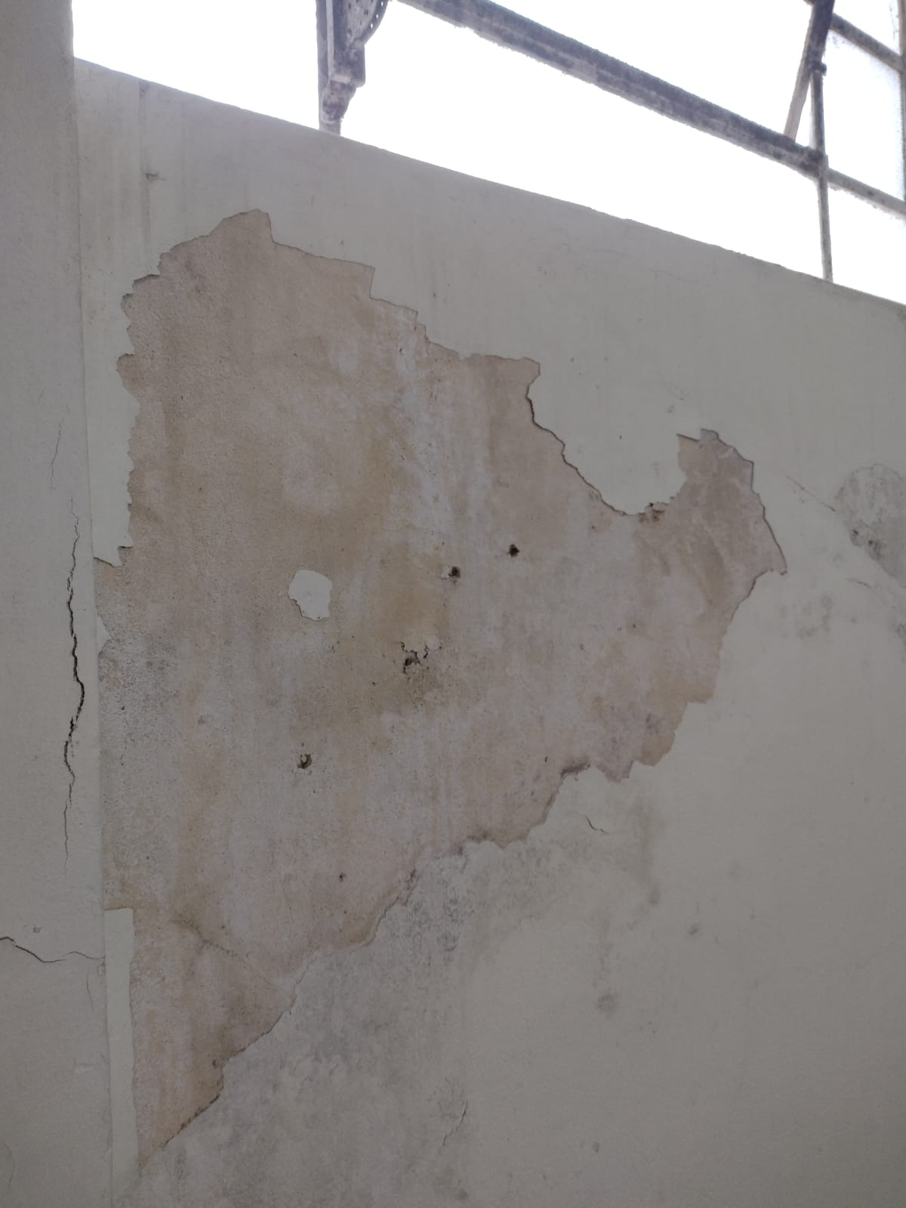
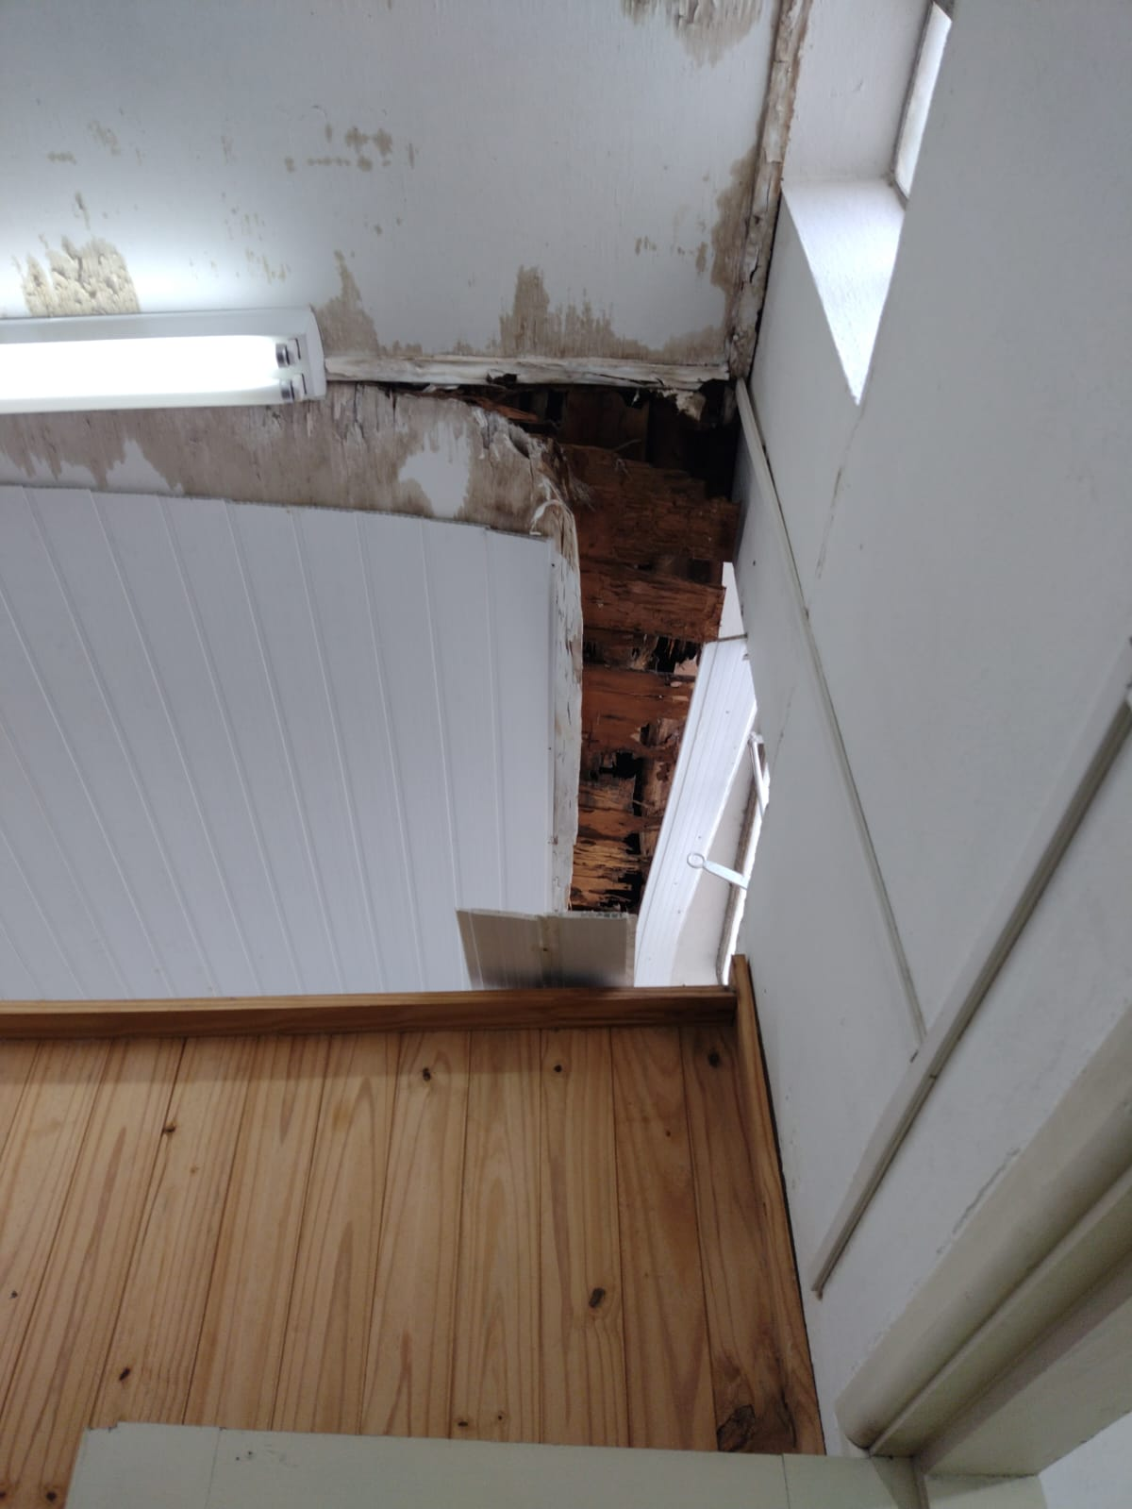

Considerando que o vereador que subscreve a presente preposição está exercendo seu papel fiscalizatório, faz-se imperioso o requerimento ao Executivo Municipal, para que informe os dados requeridos.
Novo Hamburgo, 27 de abril de 2022.

Vereador Darlan Oliveira

Obs.: Redação conforme original do autor.
/AS

